МІНІСТЕРСТВО ОСВІТИ І НАУКИ

ДВНЗ «КИЇВСЬКИЙ НАЦІОНАЛЬНИЙ ЕКОНОМІЧНИЙ УНІВЕРСИТЕТ

імені Вадима Гетьмана»

Кафедра інформатики та системології

**Реферат**

з дисципліни «Моделювання складних систем»

на тему «Моделі дослідження лавіноподібних процесів: панік, епідемій, комп’ютерних вірусів»

**Підготувала:**

Кунєва К.Р.,

студентка групи ІА-401

**Перевірив:**

Дербенцев В.Д

**КИЇВ КНЕУ 2022**

**Зміст**

Вступ 3

Історія 4

Розділ 1. Моделювання захворювань без імунітету або за відсутності антивірусу 5

SI-модель (Susceptible–Infectious) 5

SIS-модель (Susceptible–Infectious–Susceptible) 6

Моделі із врахуванням життєвої динаміки 8

Розділ 2. Моделювання захворювань із виробленням імунітетом 9

SIR- та SIRS-моделі (Susceptible-Infectious-Recovered) 9

Моделі із врахуванням життєвої динаміки 11

Розділ 3. Моделювання захворювань з інкубаційним періодом 13

SEIR-модель (Susceptible-Exposed–Infectious-Recovered) 13

SEIRS-модель (Susceptible-Exposed-Infectious-Recovered–Susceptible) 14

Моделі із врахуванням життєвої динаміки 15

Розділ 4. SAIR- та PSIDR-моделі для моделювання комп’ютерних вірусів 17

SAIR-модель (Susceptible-Antidotal-Infected-Removed) 17

PSIDR- модель (Progressive Susceptible-Infected-Detected-Removed model) 18

Висновки 20

Джерела 21

# **Вступ**

Використання теорії математичного моделювання біологічних систем набуло великого розвитку в наукових дослідженнях з комп'ютерної безпеки. Більшість дослідників у галузі кібезбезпеки проводять аналогію між шкідливим програмним забезпеченням та природними вірусами, мережевою та біологічною епідеміями, так як з математичної точки зору вони мають схожі властивості і якості, а їх поширення описується подібними диференціальними рівняннями.

Найважливішими загальними рисами лавиноподібних процесів є: масовість, наявність ефекту «зараження» і ланцюговий, лавиноподібний характер поширення. Моделі їх дослідження описують динаміку явища, дозволяють зрозуміти еволюцію їх розвитку починаючи з передумов виникнення, тому можуть бути використані для розуміння поточної ситуації та прогнозування розвитку майбутніх панік, епідемій, вірусів на короткострокові або довгострокові періоди часу, а також відігравати роль систем раннього попередження.

В даний час відомо кілька різновидів математичних моделей поширення епідемій, панік, комп'ютерних вірусів, що відрізняються між собою областю обмеження та умовами застосування у реальних технічних системах. Серед них можна виділити такі моделі: SI, SIR, AAWP, PSIDR тощо.

# **Історія**

Перша математична модель в епідеміології була розроблена Бернуллі, він застосував найпростіший математичний апарат для оцінювання ефективності щеплень проти натуральної віспи. Наступний крок зробив Вільям Фарр, який застосував у 1840 році нормальний розподіл до аналізу смертності від віспи в Англії.

На початку XX століття було сформульовано основи сучасної теорії математичного моделювання епідемій, розроблено перші прогностичні моделі, вивчено їх основні властивості, отримано аналітичні формули для прогнозування. Основу математичної епідеміології заклав внесок кількох біологів та лікарів таких як П.Д. Енко, У.Х. Хамер, Р.А. Росс, А.Г. МакКендрік та А.С.Кермак. Роботи Росса, Кермака та МакКендріка вважаєються важливою віхою у розвитку математичної епідеміології.

На них була розроблена концепція базового репродуктивного числа, що позначається як R0 - параметр, що характеризує заразність інфекційного захворювання. Чим більше R0, тим інтенсивніше передача хвороби, отже, серйознішою є епідемія. Наприклад, якщо R0>1, то на початковому етапі епідемії число інфікованих буде зростати по експоненті. Концепція R0 є центральною ідеєю в математичної епідеміології і життєво важлива для передбачення або опису динаміки передачі епідемії.

Характерна риса широко розповсюджених класичних моделей епідемій – феноменологічність, первісно загальний характер моделі, прямо не зв'язаний з механізмом взаємодії елементів сукупності. Дані моделі є першим наближенням реально існуючої взаємодії і не відбивають усіх можливих сценаріїв розвитку лавиноподібних масових процесів.

# **Розділ 1. Моделювання захворювань без імунітету або за відсутності антивірусу**

## ***SI-модель (Susceptible–Infectious)***

Модель SI є найпростішою формою зі всіх моделей захворювань. Вона характеризується наявністю двох типів об'єктів управління: інфіковані (I) і сприйнятливі (S). Люди народжуються без імунітету (сприйнятливі), а після зараження залишаються інфікованими та заразними протягом усього свого життя, знаходячись в контакті із сприйнятливим населенням. У даній моделі для кібербезпеки передбачається, що вузли мережі не захищені від атак вірусу, тобто не встановлено антивірусне програмне забезпечення. Звідси випливає, що у цій моделі епідемія неспроможна зупинитися.

Граф станів моделі SI:

Динаміка I в моделі SI також відома як логістичне зростання. Якщо немає життєво важливих процесів (народження і смерть), кожен сприйнятливий зрештою заразиться. Модель SI може бути записана у вигляді наступного звичайного диференційного рівняння:

$$\frac{dS}{dt}= -\frac{βSI}{N}$$

$$\frac{dI}{dt}=\frac{βSI}{N}=βI(1-\frac{I}{N})$$

де $β$– коефіцієнт зараження, N = S+I – загальна чисельність населення.

Ймовірність успішного розмноження вірусу складе:

$$P\left(t\right)=\frac{S(t)}{N}$$

За допомогою написаного скріпту на Python (файл Listing.ipynb) одержимо такий графік розв’язку:

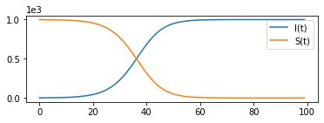

Бачимо, що графіки функцій на початковому етапі поводяться, як експоненти, але потім уповільнюють своє зростання і прагнуть до асимптоти N (майже всі люди стають інфікованими, а сприйнятливих все менше). У зв'язку з відсутністю антивірусу, який впливає на процес поширення вірусів, епідемія не може згаснути. Коефіцієнт зараження прямопропорційно впливає швидкість поширення вірусу.

## ***SIS-модель (Susceptible–Infectious–Susceptible)***

Модель SIS підходить для захворювань, до яких не виробляється імунітет, проте вони виліковні. Оскільки люди стають знову сприйнятливими після перенесення інфекції, захворювання досягає сталого стану у популяції, навіть без життєвої динаміки.

Граф станів моделі SIS:

Система диференційних рівнянь SIS-моделі без життєвої динаміки може бути аналітично вирішена для розуміння динаміки захворювання. Вона виглядає так:

$$\frac{dS}{dt}=-\frac{βSI}{N}+γI$$

$$\frac{dI}{dt}= \frac{βSI}{N}-γI$$

$$N=S+I$$

де $β$– коефіцієнт зараження, а $γ$– одужання.

Ці рівняння показують, що кількість інфікованих та здорових сумарно не змінюється, а кількість заражень пропорційна кількості контактів між інфікованими та здоровими. Зобразимо це графічно:

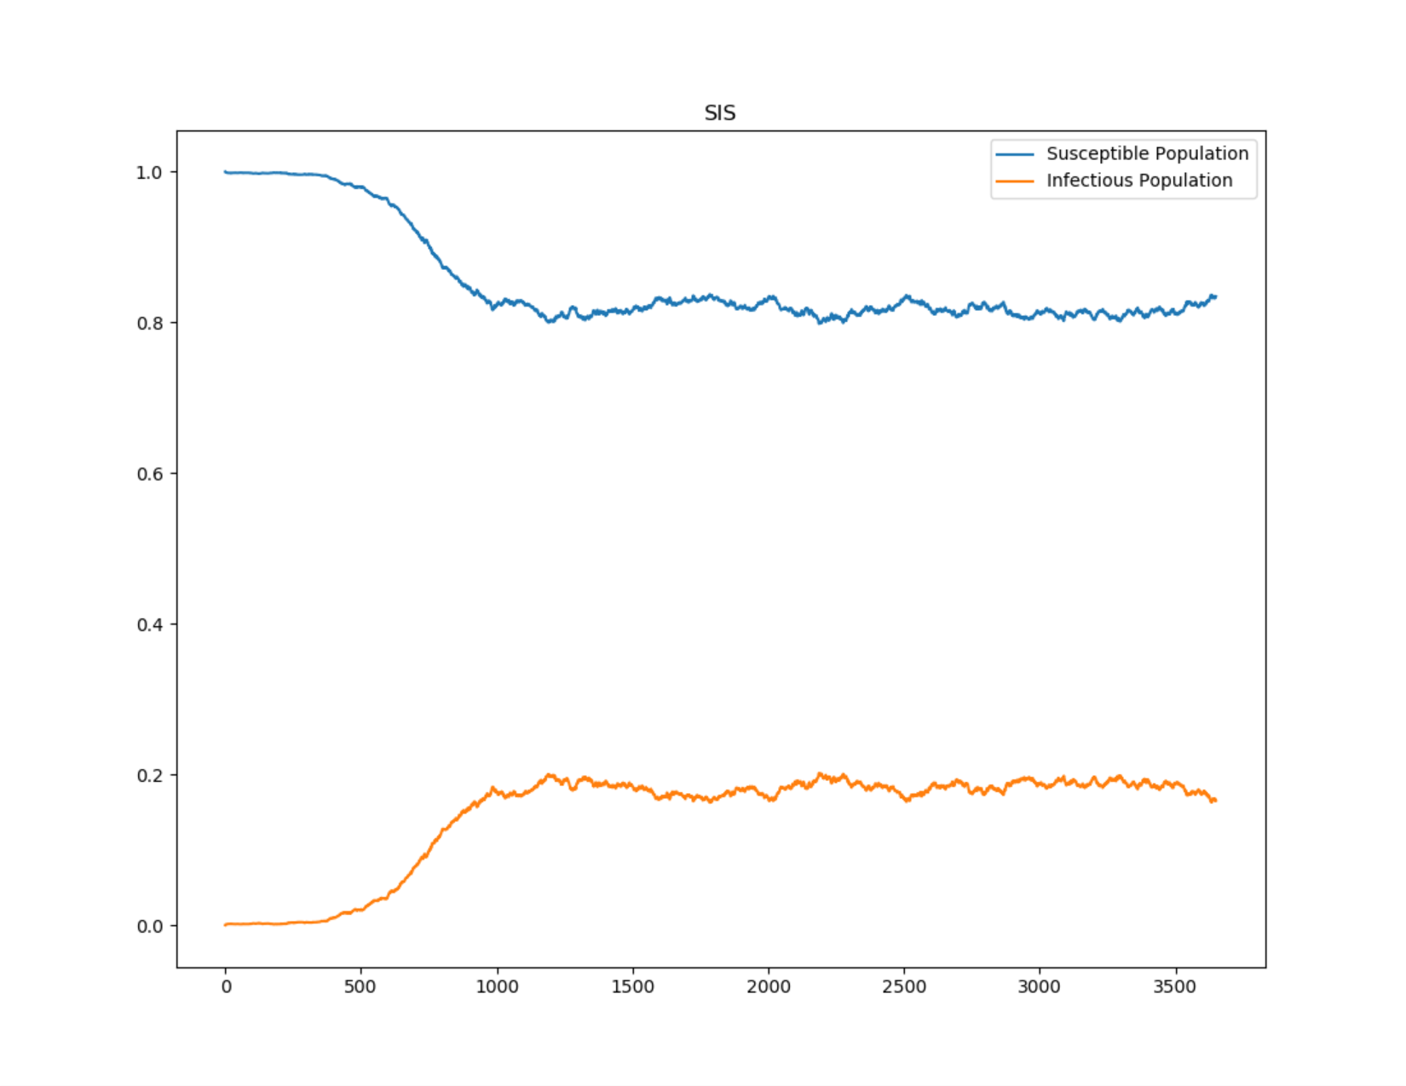

## ***Моделі із врахуванням життєвої динаміки***

Для наведених моделей існують також модифікації із врахуванням життєвої динаміки (vital dynamic). Тобто додаються параметри $μ та v$, що відображають народжуваність та смертність (або додавання та видалення комп’ютерів з мережі) відповідно. Таким чином, наведені системи диференційних рівнянь приймають вигляд:

SI:

$$\begin{aligned}\begin{matrix}\frac{dS}{dt} & =μN-\frac{βSI}{N}-νS \\ \frac{dI}{dt} & =\frac{βSI}{N}-νI\end{matrix}\end{aligned}$$

Графік набуває вигляду:

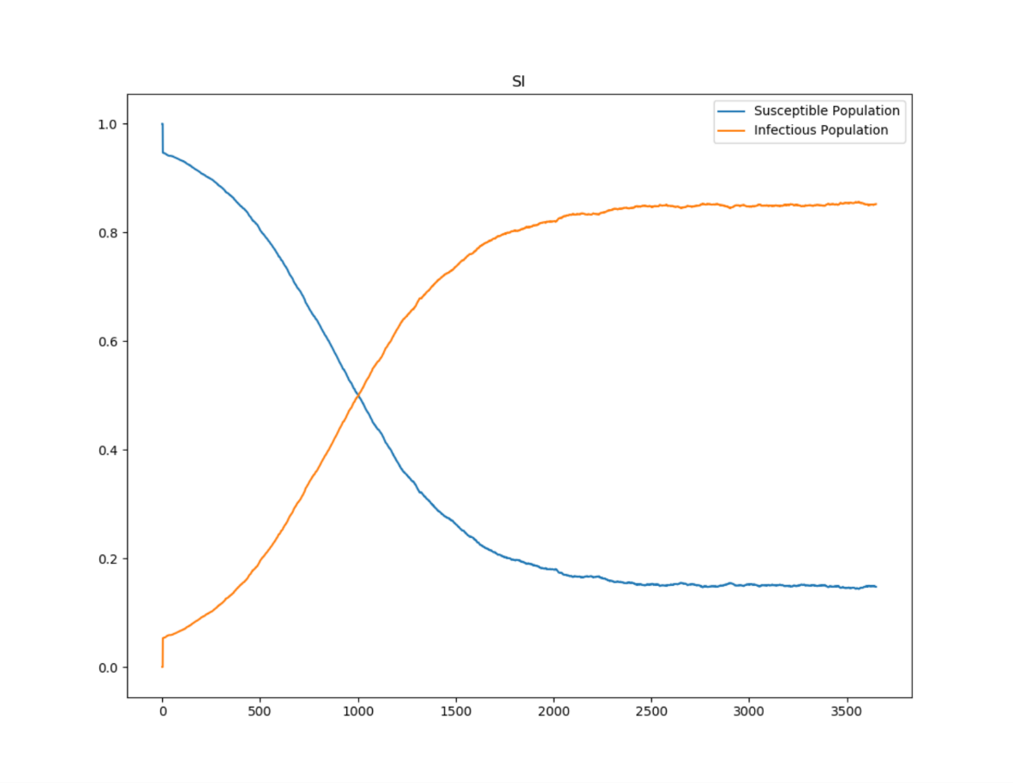

SIS:

$$\begin{matrix}\frac{dS}{dt} & =μN-\frac{βSI}{N}+γI-νS \\ \frac{dI}{dt} & =\frac{βSI}{N}-γI-νI\end{matrix}$$

# **Розділ 2. Моделювання захворювань із виробленням імунітетом**

## ***SIR- та SIRS-моделі (Susceptible-Infectious-Recovered)***

SIR-модель стала першою математичною моделлю для опису епідемій грипу. Вона була розроблена Кермаком та МакКендріком. Абревіатура SIR розшифровується як:

* S - сприйнятливий (без імунітету до хвороби);
* I - заражений і розповсюджуючий вірус (інфекційний);
* R - одужавший і отримавший імунітет (в тому числі тимчасовий).

Характер епідемії залежить від кількості заражених вузлів. У замкнутій популяції без життєвої динаміки епідемія врешті-решт згасне через недостатню кількість сприйнятливих осіб для підтримки захворювання. Інфіковані особи, додані пізніше, не почнуть нової епідемії через довічний імунітет наявної популяції. Тобто люди послідовно переміщаються між трьома класами. Кожна заражена людина передає сприйнятливим членам населення інфекцію із середньою швидкістю. А після інфекційного періоду, вона вважається одужавшою.

Схема SIR- та SIRS-моделі:

Інфікований (І)

Якщо середня швидкість одужання $γ$, то середній період передачі будь-якого індивіда дорівнює 1/ $γ$.

$$\frac{dS(t)}{dt}= -\frac{βSI}{N}$$

$$\frac{dI(t)}{dt}=\frac{βSI}{N}- γI$$

$$\frac{dR(t)}{dt}= γI$$

Тут S і I позначають число людей у сприйнятливому та інфекційному станах відповідно у будь-який момент часу t. Швидкості зміни S і I у часі позначаються похідними dS(t)/dt і dI(t)/dt відповідно. Загальна чисельність населення вважається постійною і визначається як N = S(t) + I(t) + R(t), коли ніхто не входить і не виходить із системи.

Число сприйнятливих людей S(t) зменшується із збільшенням числа випадків (тобто інфекційних захворювань I(t)). Піки епідемії знижуються, оскільки дедалі більше людей одужують і припиняють передачу хвороби. Виходячи з того, що кожен спочатку був сприйнятливим (тобто при t = 0, S (t) = N), нововведений інфікований індивід може заразити в середньому βN / α = R0 індивідуумів (базове репродуктивне число R0). Тобто R0 описує середню кількість вторинних інфекцій, що генеруються одним інфекційним індивідуумом при введенні в повністю сприйнятливу популяцію. Ступінь тяжкості епідемії та темпи її зростання залежать від значення базового репродуктивного числа. Якщо R0>1, епідемія продовжиться. Якщо R0<1, епідемія згасне. R0 можна розрахувати за темпами зростання епідемії (r), отриманими з даних сукупних випадків на початковій фазі зростання спалаху:

$$R_{0}=(1+\frac{r}{α})$$

За допомогою написаного скріпту на Python (файл Listing.ipynb) одержимо такий графік:

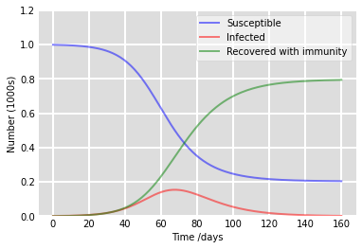

Модель SIRS задається системою диференційних рівнянь:

$$\frac{dS(t)}{dt}= -\frac{βSI}{N}+εR$$

$$\frac{dI(t)}{dt}=\frac{βSI}{N}- γI$$

$$\frac{dR(t)}{dt}= γI-εR$$

Вона моделює ослаблення імунітету за допомогою затримки експоненціального розподілу. Люди зберігають імунітет протягом певного періоду часу, потім імунітет слабшає за експоненційним розподілом.

Графік цієї моделі має вигляд:

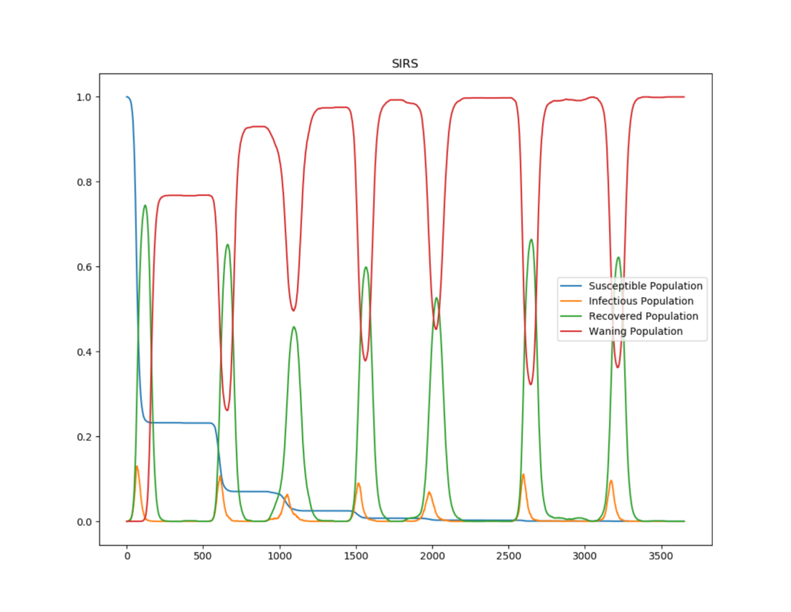

## ***Моделі із врахуванням життєвої динаміки***

Модель SIR може бути розширена для пояснення виникнення повторних епідемій в одному місці через збудника враховуючи демографію, тобто додавання та видалення людей з популяції через народження та смерть. Параметри $μ та v$ знову відображають народжуваність та смертність. Щоб підтримувати постійну популяцію припустимо, що вони рівні. Таким чином, наведені системи диференційних рівнянь приймають вигляд:

$$\begin{aligned}\begin{matrix}\frac{dS}{dt} & =μN-\frac{βSI}{N}-νS \\ \frac{dI}{dt} & =\frac{βSI}{N}-γI-νI \\ \frac{dR}{dt} & =γI-νR\end{matrix}\end{aligned}$$

Така модифікація базової моделі SIR була використана для пояснення виникнення кору. Модифіковані моделі SIR також використовувалися для пояснення динаміки передачі різних захворювань.

Модифікована SIRS:

$$\begin{matrix}\frac{dS}{dt} & =μN-\frac{βSI}{N}+ξR-νS \\ \frac{dI}{dt} & =\frac{βSI}{N}-γI-νI \\ \frac{dR}{dt} & =γI-ξR-νR\end{matrix}$$

# **Розділ 3. Моделювання захворювань з інкубаційним періодом**

## ***SEIR-модель (Susceptible-Exposed–Infectious-Recovered)***

У разі деяких інфекційних захворювань спостерігається інкубаційний період індивідуума після отримання збудника і до появи симптомів (людина заражена, але ще не заразна). Модель SIR не може ефективно описати передачу таких захворювань. Отже, математична модель повинна враховувати відкритий або прихований стан, що призводить до розвитку моделі SEIR.

Вона також передбачає введення одного інфікованого індивіда в популяцію, де члени раніше не піддавалися впливу патогену і, отже, всі є сприятливими. Кожна людина, яка отримала збудника (патоген), існує в стані «відкрито» або «приховано» (Е), протягом якого він/вона переносить вірус або бактерії, але не передає інфекцію нікому і вважається інфікованим (I). Якщо $σ$-швидкість переходу з відкритого стану в інфікований стан, то тривалість середнього відкритого періоду або прихованої фази становить 1/ $σ$. Заражений індивід передає вірус сприйнятливим членам населення із середньою швидкістю передачі β. Наприкінці інфекційного періоду людина одужує і вважається одужалим (R). Якщо середня швидкість відновлення становить $γ$, то середній період передачі будь-якої людини становить 1/.

Заражений (E)

Заразний (I)

Враховуючи постійний розмір популяції N = S + E + I + R, набір диференціальних рівнянь, що описують передачу відповідно до базової моделі SEIR, визначається як

$$\frac{dS(t)}{dt}=-\frac{βSI}{N}$$

$$\frac{dE(t)}{dt}=\frac{βSI}{N}-σE$$

$$\frac{dI(t)}{dt}=σE-γI$$

$$\frac{dR(t)}{dt}=γI$$

Слід зазначити, що в цьому випадку популяція не постійна, а зменшується, тому що дедалі більше людей заражаються.

За допомогою написаного скріпту на Python (Listing.ipynb) одержимо такий графік розв’язку SEIR-рівнянь:

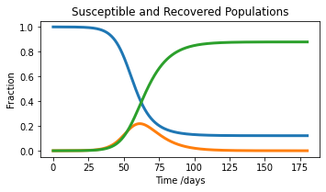

## ***SEIRS-модель (Susceptible-Exposed-Infectious-Recovered–Susceptible)***

Модель SEIR передбачає, що люди отримують довічний імунітет до захворювання після одужання, але для багатьох захворювань імунітет після зараження з часом знижується. У цьому випадку модель SEIRS використовується, щоб дозволити врахувати людей, що одужали та повернулися в сприйнятливий стан. Зокрема, швидкість, з якою одужалі люди повертаються до сприйнятливого стану через втрату імунітету позначається $ε$. Якщо є достатній приплив у сприйнятливу популяцію, у рівновазі динаміка буде в ендемічному стані із загасаючими коливаннями. SEIRS-модель описується наступними рівняннями:

$$\frac{dS}{dt}=-\frac{βSI}{N}+εR$$

$$\frac{dE}{dt}=\frac{βSI}{N}-σE$$

$$\frac{dI}{dt}=σE-γI$$

$$\frac{dR}{dt}=γI-εR$$

де N = S + E + I + R - загальна чисельність населення.

## ***Моделі із врахуванням життєвої динаміки***

Аналогічно вводяться параметри, що відображають смертність та народжуваність. Тоді ці моделі примають наступний вигляд.

SIER:

$$\begin{aligned}\begin{matrix}\frac{dS}{dt} & =μN-νS-\frac{βSI}{N} \\ \frac{dE}{dt} & =\frac{βSI}{N}-νE-σE \\ \frac{dI}{dt} & =σE-γI-νI \\ \frac{dR}{dt} & =γI-νR\end{matrix}\end{aligned}$$

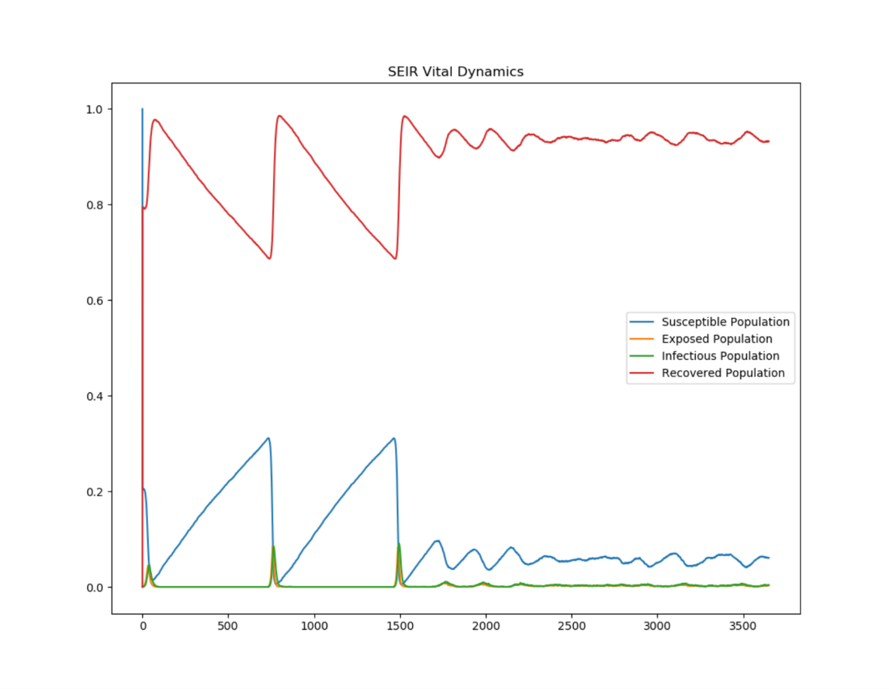

SIERS:

$$\begin{matrix}\frac{dS}{dt} & =μN-\frac{βSI}{N}+ξR-νS \\ \frac{dE}{dt} & =\frac{βSI}{N}-σE-νE \\ \frac{dI}{dt} & =σE-γI-νI \\ \frac{dR}{dt} & =γI-ξR-νR\end{matrix}$$

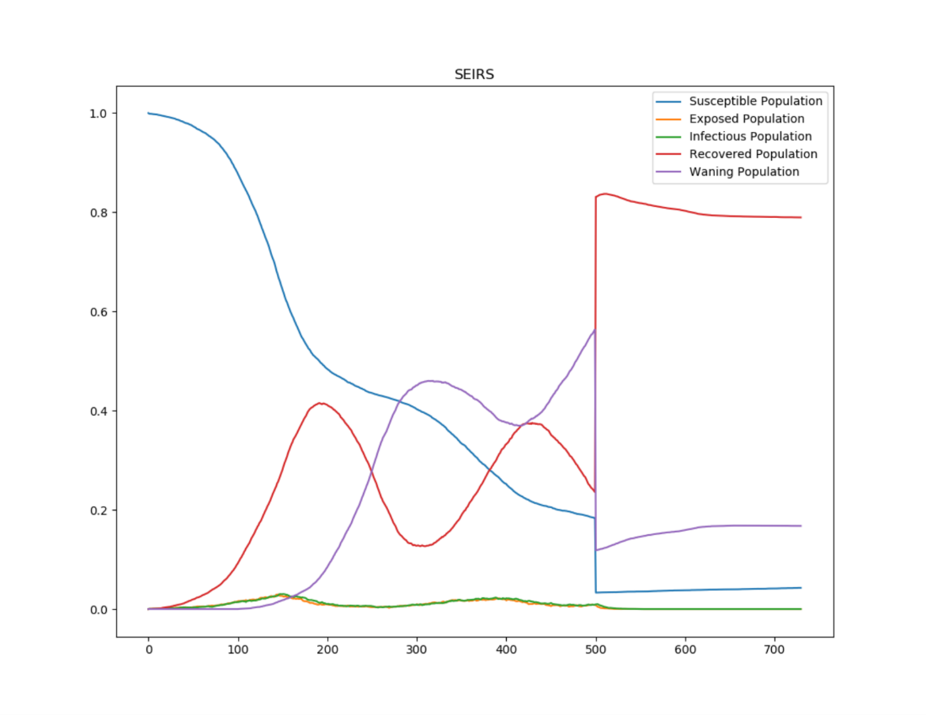

# **Розділ 4. SAIR- та PSIDR-моделі для моделювання комп’ютерних вірусів**

## ***SAIR-модель (Susceptible-Antidotal-Infected-Removed)***

Усі комп'ютери в моделі діляться на 4 види:

* S-незаражені комп'ютери, сприйнятливі до вірусів
* незаражені комп'ютери, із встановленою антивірусною програмою
* заражені комп'ютери
* R-виліковані комп'ютери

Динаміка моделі повністю описується рівняннями:

$$\frac{dS}{dt}=N-αSA-β_{SI}SI-μS+σ_{IS}I+σ_{RS}R \\ \frac{dI}{dt}=β_{SI}SI+β_{AI}AI-σ_{IS}I-δI-μI \\ \frac{dR}{dt}=δI-σ_{RS}R-μR \\ \frac{dA}{dt}=αSA-μA-β_{AI}AI$$

де коефіцієнти мають такий зміст:

N – частота додавання нових комп'ютерів; μ – частота загибелі комп'ютерів не через вірус; β_SI – частота зараження вразливих комп'ютерів; β_AI – частота зараження комп'ютерів, із встановленою антивірусною програмою; δ – частота, з якою заражені комп'ютери виходять з ладу; σ_IS – частота лікування заражених комп'ютерів; σ_RS – частота лікування виведених з ладу комп'ютерів за участю оператора; α – інтенсивність звернення сприйнятливих до тих, хто встановлює антивірус.

Якщо припустити, що нові комп'ютери не додаються, а старі виходять з ладу тільки через вірус, тобто значення N і μ дорівнюють нулю, то система набуває вигляду:

$$\frac{dS}{dt}=-αSA-β_{SI}SI+σ_{IS}I+σ_{RS}R \\ \frac{dI}{dt}=β_{SI}SI+β_{AI}AI-σ_{IS}I-δI \\ \frac{dR}{dt}=δI-σ_{RS}R$$

$$\frac{dA}{dt}=αSA-β_{AI}AI$$

## ***PSIDR­- модель (Progressive Susceptible-Infected-Detected-Removed model)***

Модель PSIDR характеризується наявністю чотирьох станів: заражені (I), не заражені (S), знайдені заражені об'єкти (D), виліковані об'єкти, що володіють імунітетом (R). Поведінка системи, описана за допомогою моделі PSIDR, поділяється на два етапи:

Період вільного поширення вірусу у мережі. Вірус вільно поширюється згідно з SI-моделлю протягом деякого часу зі швидкістю β.

Період виявлення шкідливого ПЗ. У цій фазі швидкість поширення залишається незмінною, сприйнятливі суб'єкти вакцинуються зі швидкістю µ, а інфіковані виявляються зі швидкістю µ і «лікуються» зі швидкістю ẟ.

Граф станів другого етапу:

Модель поширення вірусів у комп'ютерній мережі PSIDR, дозволяє оцінити динаміку зміни кількості вразливих, заражених, знайдених та мають імунітет суб'єктів, і може бути записана за допомогою системи диференціальних рівнянь:

$$\frac{dS(t)}{dt}=-βS\left(t\right)I\left(t\right)-μS(t)$$

$$\frac{dI(t)}{dt}=βS\left(t\right)I\left(t\right)-μI(t)$$

$$\frac{dD(t)}{dt}=μI\left(t\right)-δD(t-h)$$

$$\frac{dR(t)}{dt}=δD\left(t-h\right)+μS(t)$$

$$N=I\left(t\right)+S\left(t\right)+R\left(t\right)+D(t)$$

де b - частота зараження; d – частота лікування; m - ймовірність лікування, S (t) - кількість вразливих об'єктів; I(t) - кількість заражених об'єктів; R(t) - кількість вилікуваних (з імунітетом) об'єктів (на першій стадії = 0); D(t) - кількість виявлених заражених об'єктів (на першій стадії = 0).

# **Висновки**

В даному рефераті було розглянуті різні моделі для дослідження динаміки лавиноподібних процесів. Зокрема, SI та SIS, SIR та SIRS, SEIR та SEIRS, SAIR та PSIDR. Для кожної було наведено систему диференційних рівнянь та графіки. Деякі з графіків було побудовано за допомогою мови програмування Python та Jupyter Notebook.

З розглянутих PSIDR є найбільш докладною моделлю, оскільки розбиття на два етапи дає можливість незалежного аналізу процесу зараження та лікування, а введення запізнення може бути обумовлене «негайною» реакцією антивіруса на інфіковані суб'єкти.

Дослідження статистичних даних свідчить про допустимість застосування моделей органічних вірусів для опису процесу розвитку вірусної атаки програмного забезпечення.

Таким чином, використовуючи ці моделі можна не тільки досліджувати лавиноподібні процеси, але й прогнозувати їх появу, розвиток, а отже, використовувати методи для їх запобігання або припинення.

# **Джерела**

1. IDM SI and SIS models [електронне джерело]: <https://docs.idmod.org/projects/emod-malaria/en/latest/model-si.html?highlight=SI>
2. IDM SIR and SIRS models [електронне джерело]: <https://docs.idmod.org/projects/emod-malaria/en/latest/model-sir.html?highlight=sir>
3. Моделювання лавиноподібних процесів у соціально-економічних системах [Текст] : автореф. дис... д-ра екон. наук: 08.03.02 / Даніч Віталій Миколайович ; Київський національний економічний ун-т ім. Вадима Гетьмана. - К., 2006. - 36 с.
4. Математичне моделювання поширення вірусів у комп'ютерній мережі [електронне джерело]: <https://journalpro.ru/articles/matematicheskoe-modelirovanie-rasprostraneniya-virusov-v-kompyuternoy-seti/>
5. Математичне моделювання поширення коронавірусу [електронне джерело]: <https://nauchkor.ru/pubs/matematicheskoe-modelirovanie-rasprostraneniya-koronavirusa-5f357a37cd3d3e0001b8ba43>